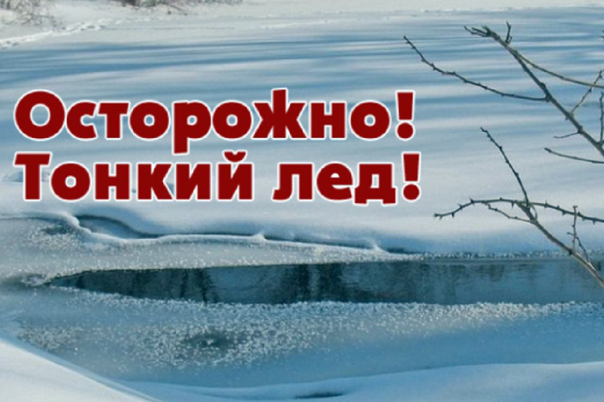
С приходом весны наиболее остро встает вопрос опасности нахождения людей на водоемах области. Во время оттепели, изморози, дождя лед тонок и очень опасен. С потеплением начинает подмывать нижний слой льда, поэтому, даже если сверху на ледяном покрытии нет видимых изменений, следует остерегаться выхода на лёд. Пролому льда предшествуют треск, проседание, изменение его внешнего вида, выступление воды. При этих тревожных признаках лучше сразу вернуться назад и притом только по собственным следам, скользя по льду, не отрывая ног.
Не всегда опасность весеннего льда осознают дети. Поэтому в период весеннего половодья родители должны уделить особое внимание своим чадам: разъяснить им, что игры на льду могут закончиться трагедией.
Впрочем, трагических последствий можно избежать, если соблюдать элементарные правила безопасного поведения на льду:
- не переправляться через водоемы по непрочному льду;
- не выходить на ледяной покров в темное время суток;
- не допускать детей к водоемам!

